INDICAÇÃO Nº 2531/2017

Sugere ao Poder Executivo Municipal que proceda a revitalização do caminho de acesso do Romano ao Rochelle e das rampas de acessibilidade localizadas no final da Rua Padre Vitório Freguglia no Conjunto Habitacional Roberto Romano. (Foto anexa).
Excelentíssimo Senhor Prefeito Municipal,

Nos termos do Art. 108 do Regimento Interno desta Casa de Leis, dirijo-me a Vossa Excelência para sugerir ao setor competente que, proceda a revitalização do caminho de acesso do Romano ao Rochelle e das rampas de acessibilidade localizadas no final da Rua Padre Vitório Freguglia no Conjunto Habitacional Roberto Romano.

Justificativa:

Fomos procurados por munícipes, principalmente cadeirantes solicitando essa providencia, pois o referido caminho e as rampas de acessibilidade estão em más condições causando transtornos e dificultando o acesso.

OBS: Esse acesso serve principalmente para os cadeirantes irem à igreja no Bairro Rochelle.

Plenário “Dr. Tancredo Neves”, em 10 de Março de 2017.

José Luís Fornasari

“Joi Fornasari”

-Solidariedade-

- Vereador-

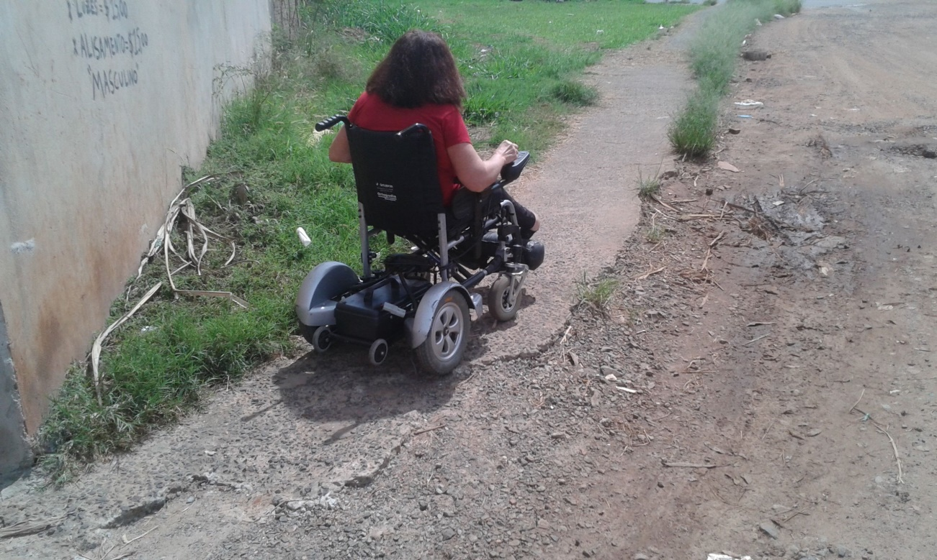

Sugere ao Poder Executivo Municipal que proceda a revitalização do caminho e das rampas de acessibilidade localizadas no final da Rua Padre Vitório Freguglia no Conjunto Habitacional Roberto Romano.

